ПРИЛОЖЕНИЕ №2
К АГЕНТСКОМУ ДОГОВОРУ № ___
от «___» ________ 20___ г.

г. Красноярск «___» ________ 201__ г.

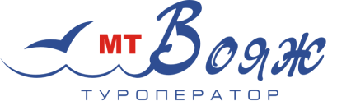
ООО "МТ-Вояж", в лице Директора Ефремовой Марины Александровны, действующей на основании Устава, именуемое в дальнейшем «Туроператор», и

_________________________________________________________________________________________, в лице __________________________________________________________________, действующего(ей) на основании __________________, именуемое в дальнейшем «Турагент», с другой стороны, во исполнение условий заключенного Агентского договора, настоящим договорились о нижеследующем:

- Установить для Турагента с ________ 2016 года следующий размер вознаграждения: 1500 рублей на человека по всем направлениям, если иное не предусмотрено туроператором.

- Настоящее соглашение составлено в 2-х экземплярах, по одному для каждой из стороны, является неотъемлемой частью Агентского договора №____ от ___________2016 г.

ТУРОПЕРАТОР:  ООО «МТ-Вояж»  Адрес: 660049, г. Красноярск, ул. Марковского, 78  ОГРН 1022402650973  ИНН 2466103799  КПП 246601001  Р/С 40702810923300002319  в ФИЛИАЛ “НОВОСИБИРСКИЙ” АО “АЛЬФА-БАНК”  КОР/С 30101810600000000774  БИК 045004774  Т. (391)2-287-047  Email: mail@mtvoyage.ru | ТУРАГЕНТ:
Директор  _____________ / Ефремова М.А./  м.п. | Директор  ________________ /_______________/  м.п.

